2026深大送春联啦，师生校友市民均可免费领『深大荔知』

图片
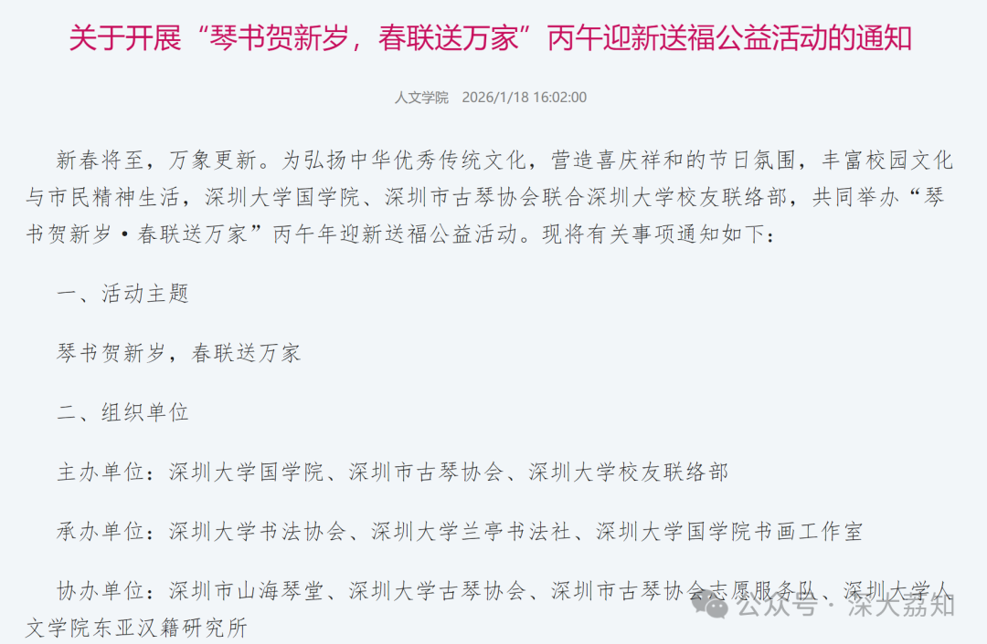
图片
关于开展“琴书贺新岁，春联送万家”丙午迎新送福公益活动的通知
新春将至，万象更新。为弘扬中华优秀传统文化，营造喜庆祥和的节日氛围，丰富校园文化与市民精神生活，深圳大学国学院、深圳市古琴协会联合深圳大学校友联络部，共同举办“琴书贺新岁·春联送万家”丙午年迎新送福公益活动。现将有关事项通知如下：
1
活动主题
琴书贺新岁，春联送万家
2
组织单位
主办单位：深圳大学国学院、深圳市古琴协会、深圳大学校友联络部
承办单位：深圳大学书法协会、深圳大学兰亭书法社、深圳大学国学院书画工作室
协办单位：深圳市山海琴堂、深圳大学古琴协会、深圳市古琴协会志愿服务队、深圳大学人文学院东亚汉籍研究所
3
参与对象
深圳大学全体师生、校友及社会人士
4
活动内容
本次活动为公益文化活动，深圳大学师生、校友及社会人士均可免费领取春联与福字斗方，让优秀传统文化走进校园生活，使新春祝福融入万家。
5
春联领取方式
本次拟赠送春联共1500对，数量有限，赠完即止。 提供以下两种领取方式：
（一）线上预约，线下自取
校内领取点：
深圳大学粤海校区国学院书画室（H5-009）
领取时间：
1月25日下午14:00-18:00，晚上19:00-22:00
1月26日上午10:00-12:00，下午14:00-18:00
深圳市古琴协会领取点：
深圳市古琴协会（福田区莲花街道景田南路20号国泰豪园A栋105澜亭山海）
领取时间：1月26日至2月4日下午15:00-17:30
温馨提示：前往协会点领取前，请通过微信提前联系祁老师（微信号：yumaiyumeili）进行确认
（二）线上预约，快递到付
为方便无法现场领取的师生与市民，特设快递寄送服务。请于报名问卷中准确填写收件信息，作品将在活动结束后采用顺丰到付形式统一寄出。
6
参与流程
关注“深圳大学国学院”或“深圳市古琴协会”官方微信公众号，将本篇活动推文转发至微信朋友圈。在公众号后台回复关键词“春联”，即可获取活动报名链接。 填写报名信息，选择领取方式，提交即视为预约成功。
银蛇曼舞送冬去，金马奔腾迎新春。在这辞旧迎新的美好时节，我们以笔墨承载祝愿，以红纸传递温情，共启温暖新程。
日常咨询可以加小玛荔：whyszu
商家社团合作加荔知菌：dearszu

图片

